Муниципальное бюджетное дошкольное образовательное учреждение
«Детский сад № 10»

Родительское собрание 2013 г.

Тема: «Незнакомец в жизни ребёнка».

Воспитатель:
Дмитриева Е.В.

г. Усолье-Сибирское
октябрь 2013

Драматизация сказки «КОЛОБОК»
c детьми подготовительной группы.

Цель. Формировать интонационную выразительную речь ребёнка.

Задачи.
Образовательная область «Коммуникация»:
- Учить детей передавать мимикой, жестами эмоциональное состояние животных (медведя) с помощью речевых диалогов персонажей из сказки: колобка, зайца, волка, лисы.
Образовательная область «Социализация»:
- Вызвать эмоциональный отклик у детей от общения с героями.
Образовательная область «Безопасность»:
- Дать детям понятия, что приятная внешность не всегда соответствует добрым намерениям.
- Научить разбираться в ситуации, которая несёт в себе опасность, правильно реагировать в таких случаях: обратить внимание прохожих и взрослых на себя, уметь звать на помощь.
- Воспитывать понятие о правилах общения с незнакомцем (уметь сказать «НЕТ» на предложение незнакомца).
- Показать родителям, как с помощью сказочных героев дети знакомятся с правилами поведения с незнакомцем.

Словарь: студить, упрямый, бросился, незнакомый.

Материал.
Костюмы: Колобка, Зайца, Волка, Медведя, Лисы. Декорации и материал: ёлочки, цветы, конфета, шоколадка, детская большая машина.

Предварительная работа.
Музыкально – речевая игра «Лесные зверята», «Лодочка» (на развитие гибкости голоса), чтение сказки «Колобок».

Ход собрания
Здравствуйте, дорогие наши, мамочки и папочки, бабушки и дедушки! Сегодня мы продолжаем знакомить Вас с тем, как с помощью сказки дети учатся правильно вести себя в опасной ситуации, звать на помощь. Мы покажем Вам сказку про Колобка на новый лад.
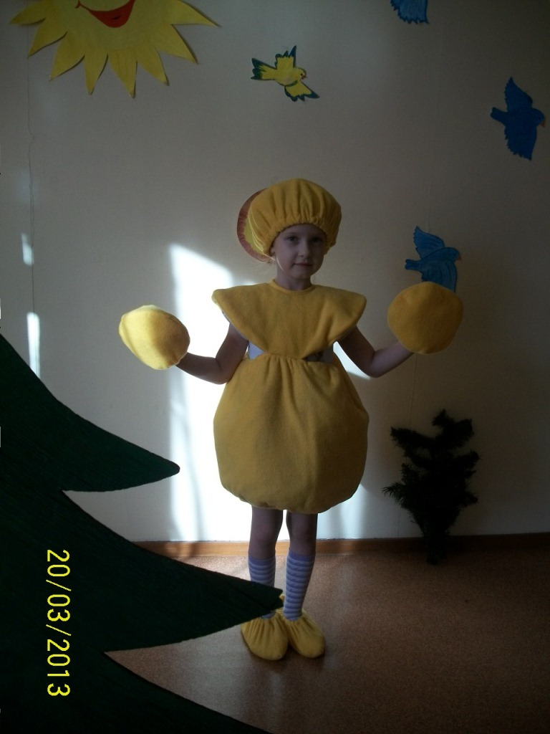
Автор: Испекла бабушка Колобка и посадила на окошко студить. Надоело Колобку сидеть и скучать, спрыгнул он с окошка и покатился по дорожке. Катится – катится Колобок, а навстречу ему Заяц.
(заяц под музыку выскакивает из-за дерева, прыгает вокруг Колобка, останавливается)
- Колобок, Колобок, я тебе дам конфетку. Хочешь? Пойдём со мной. Она лежит вон под тем кустом. Такая вкусненькая, сладенькая. Ну что, Колобок, пойдёшь со мной?
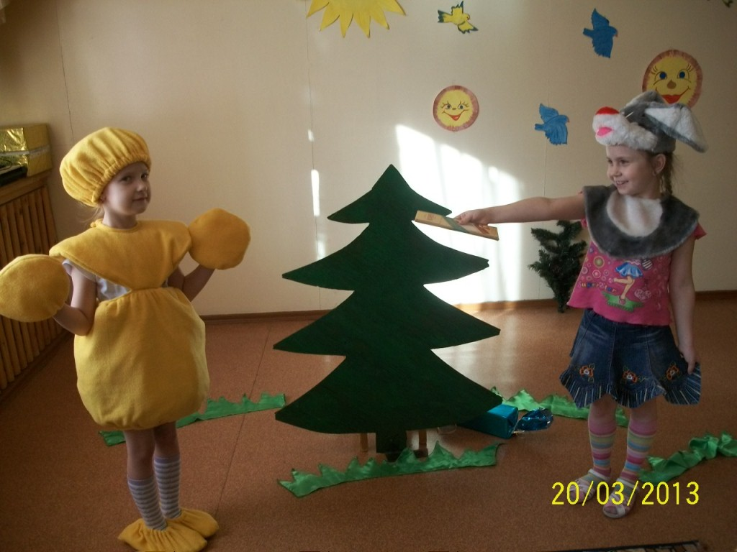
- Нет, Заяц, мне мама не разрешает останавливаться и разговаривать с незнакомыми, а тем более брать у них что-то.
- Вот какой упрямый, не хочешь конфетку, возьми тогда шоколадку. На, откуси!
- Нет, спасибо, не хочу. Я же тебе сказал, Заяц, у незнакомых брать ничего нельзя. Я ведь тебя совсем не знаю.
Автор: И покатился себе дальше Колобок.
(Колобок под музыку катится между деревьями, в это время Волк выезжает на детской машине, музыка меняется, Волк подъезжает к Колобку)
- Колобок, Колобок, ты куда катишься? Устал, наверно, давай я тебя подвезу. Смотри, какая у меня машина. Блестит вся, а скорость какая! Вмиг довезу.
- Нет, Волк, садиться в машину с незнакомыми мне мама и папа не разрешают, это опасно!
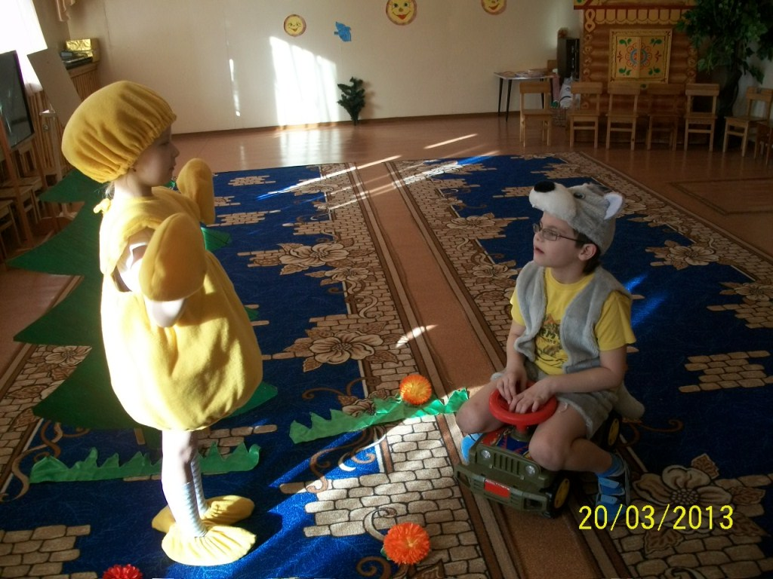
Автор: И покатился Колобок дальше.
(Волк уезжает, а Колобок катится дальше)
Автор: Катится он, катится, а навстречу ему Медведь из-за кустов.
(Медведь выходит под музыку, обходит вокруг дерева и хватает за руку Колобка)
Автор: Схватил нашего Колобка и бросился бежать с ним в лес.
(Колобок пытается вырваться и кричит)
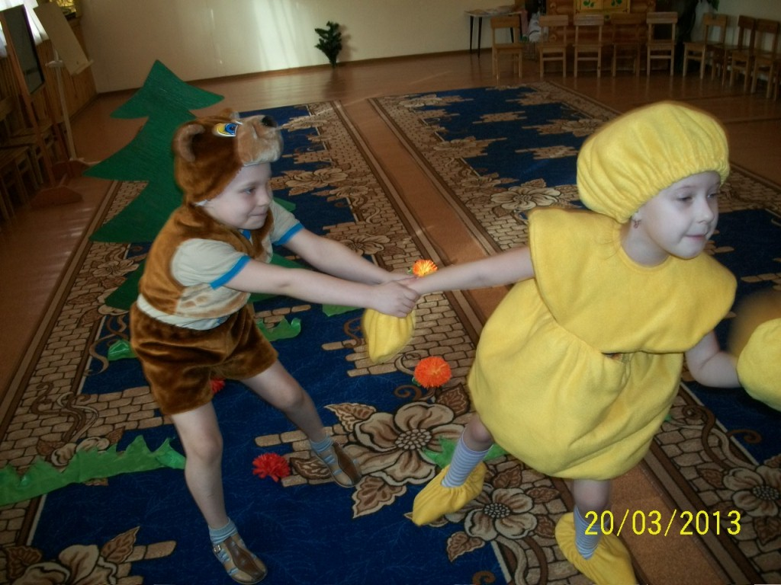
- Помогите мне. Меня уносит Медведь. Я его не знаю!
Автор: Испугался Медведь шума, бросил Колобка и убежал в лес. А Колобок подрожал, успокоился и покатился дальше по лесу. Катится – катится, а навстречу ему… кто бы вы думали? Конечно, Лиса!
(Лиса под музыку входит в зал и важно, плавно двигается к Колобку)
- Какой ты румяный, какой ты красивый, а умный какой, спой мне песенку.
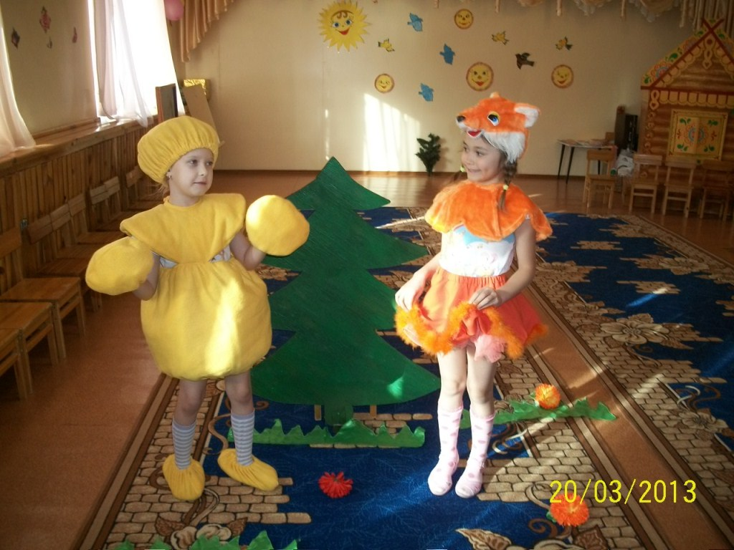
Автор: Колобок обрадовался, что он такой хороший, и умный, и красивый, и запел ей песенку.
- Я Колобок – Румяный Бок,
По амбарам метён,
По сусекам скребён.
- Колобок, я бы хотела, чтоб ты со мной пошёл.
- Нет, Лиса, не пойду с тобой, я тебя не знаю.
- Нет, Колобок, я тебя не зову, если ты не хочешь. Только я, знаешь, куда иду? В кино сниматься! Роль для тебя есть.
- Нет, Лиса, я тебя не знаю и с тобой никуда не пойду.
Автор: И покатился Колобок домой, а Лиса осталась ни с чем. Молодец, Колобок, не пошёл с незнакомыми, угощение от них не принял.
( под музыку герои сказки выходят на поклон)

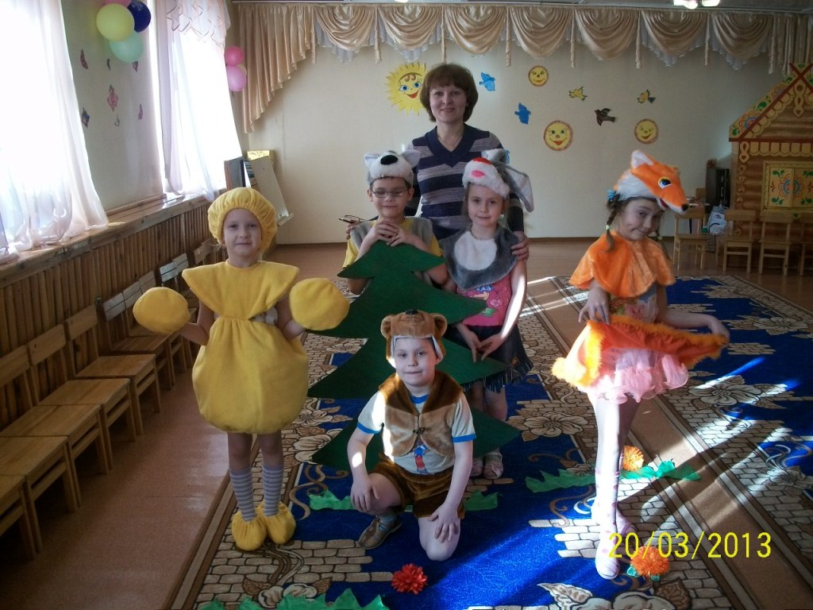
Ещё наши дети знают стихотворение:

Елена Васильевна: Каждый грамотный ребёнок
Должен твёрдо знать с пелёнок…
Женя М.: Если вас зовут купаться,
В телевизоре сниматься,
Обещают дать конфет,
Отвечайте твёрдо: «НЕТ».
Лиза З.: Вам предложат обезьянку,
Или даже денег банку,
Или даже в цирк билет –
Отвечайте твёрдо: «НЕТ».
Настя Б.: Позовут лететь к Луне,
Покататься на слоне…
Есть на всё простой ответ,
Ты ответить должен: «НЕТ».

Хотя большинство людей нам не желают ничего плохого, на первый взгляд трудно определить, что на уме у чужого человека. В конце концов, если ребёнок впервые видит незнакомого человека, откуда ему знать, что он хороший или плохой?! Лучше не рисковать и научить не подходить к незнакомцу и не заводить с ним разговор. Именно для того, чтобы уберечь наших детей от опасных ситуаций, мы на протяжении 4 лет ставим подобные сказки, показываем Вам – родителям, а так же детям младшего возраста. Будем надеяться, что наши уроки не пройдут даром, в будущем нашим первоклассникам эти знания помогут избежать опасных ситуаций. Благодарим за внимание!

